Witajcie!
W tym tygodniu nauczymy się jak powiedzieć czy potrafimy coś zrobić.
Zapiszcie proszę w zeszytach:
- I can – ja potrafię
- I can’t – ja nie potrafię
- I can run. – Ja potrafię biegać.
- I can’tswim. – Ja nie potrafię pływać.
Wykonajcie proszę zadania:
- Zeszyt ćwiczeń zad. 1/66
- podręcznik zad. 1/67
- Poniższą kartę pracy
- Posłuchajcie piosenki podręcznik 2/74 https://elt.oup.com/student/youngtreetops/level2/songs/songs_su04?cc=pl&selLanguage=pl
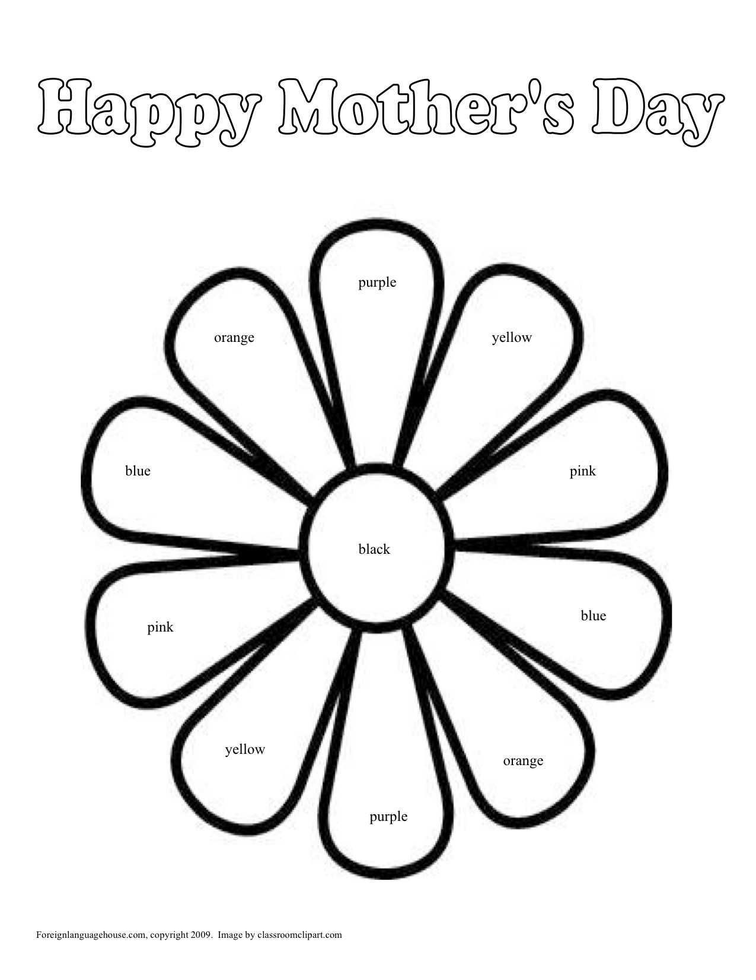

Zadania przesyłamy na adres e-mail: beata.hyza@wp.pl
Pozdrawiam,
Pani Beata

